ŠALČININKŲ R. KALESNINKŲ LIUDVIKO NARBUTO GIMNAZIJOS
SOCIALINĖS PEDAGOGINĖS PAGALBOS TEIKIMAS
NUOTOLINIU BŪDU

Gimnazijos socialinė pedagogė Kristina Linkevič teikia individualias konsultacijas mokiniams, tėvams (globėjams, rūpintojams), klasių vadovams, mokytojams:
Pirmadienį – penktadienį
9.00-14.00 val.
Tel. +37067958114

El.p. jundo.kristina@gmail.com

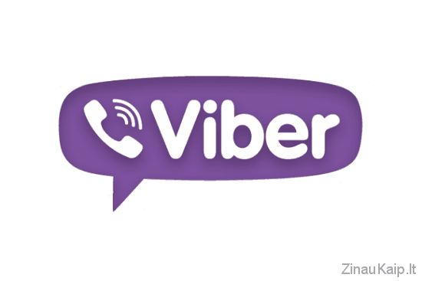
+37067958114

Kristina Linkevič
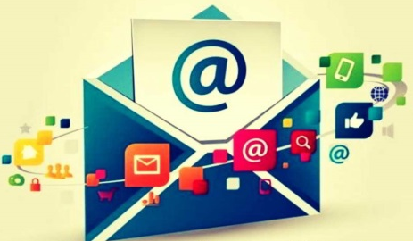

Konsultacijos teikiamos paskambinus telefonu, parašius el. laišką ar žinutę Messenger, Viber programėlėje.

